**Institución:**

Instituto Politécnico Nacional.

**Plantel:**

Unida Profesional Interdisciplinaria de Ingeniería y Ciencias Sociales y Administrativas – UPIICSA.

**Unidad de Aprendizaje:**

Fundamentos de Ingeniería del Software.

**Secuencia:**

2NM41

**Profesor:**

Romero Hernández Antonio

**Trabajo:**

“Proyecto SAVSEM(Sistema de Apartado y Venta de Semillas)”

**Fecha de entrega:**

25/06/14

**Integrantes del equipo:**

|  |  |
| --- | --- |
| Nombre | Boleta |
| Dosal Ramos Luis | 2016602591 |
| Ferrer Chávez Jorge Iván | 2016600481 |
| Hinojosa Maldonado Fernando | 2016600825 |
| López González Daniel | 2016602208 |
| Martínez de la Rosas Alann Ulises | 2016601008 |

**Contenido**

Contenido 2

Problemática vista desde el usuario. 3

Justificación. 3

Metodología. 4

Preanálisis. 4

Prediagnóstico. 4

Apadrinamiento. 4

Prototipo. 5

Costo. 5

Contrato. 6

Análisis 12

*Cuestionarios:* 12

Diagnóstico. 42

Fuente de primer nivel (Observaciones). 42

Diseño. 44

Interfaces. 44

Diagramas flujo. 48

Diagrama Entidad-Relación. 51

Diagramas de secuencia. 51

Diagrama de clases 52

Diagrama de BD 53

# **Problemática vista desde el usuario.**

El usuario es un productor de semilla, el cual dedica el tiempo a plantar y cuidar semillas para que estás crezcan, florezcan y den nuevos brotes además de producir semillas en cantidades mayores a la inicial. Cuando el productor se da cuenta que es tiempo de cosechar, se dedica a recolectar los frutos o semillas que su siembra genera.

Después de ello es posible que el productor limpie la semilla o en dado caso la muele o cose para su posterior comercialización. Al estar lista la semilla para su venta, gente de diferentes lugares (revendedores) llegan a estos pequeños pueblos de agricultores en tiempos desacoplados, (es decir pueden llegar el día después de la cosecha o hasta meses después de ella) para comprar a precios de mayoreo cantidades variadas de semillas, (costales, kilos o piezas) las cuales son pagados presencialmente y en efectivo. Después de ello los revendedores llevan el recurso adquirido a la ciudad donde venden los mismos a precios excesivos.

# **Justificación.**

La razón por la cual se escogió el área de Juchitepec y sus alrededores son 2.

La primera y más evidente es que es la zona que tiene una cercanía más madura a la tecnología, es decir, es la más propensa a poder manejar el sistema y saber cómo funciona.

Y la segunda razón es que la mayoría de los trabajadores o agricultores tienen una edad relativamente joven al rededor entre los 19 y los 30 años en su mayoría.

El software tendría como principal objetivo sustituir a los intermediarios, en este caso revendedores, y erradicarlos para que la compraventa de recursos sea más limpia, eficiente, segura y transparente. El software estaría ahorrando tiempo de ejecución y costos de depreciación manteniéndose el mismo únicamente de publicidad, donaciones, micro transacciones y venta de genéricos del mismo.

# **Metodología.**

La metodología por emplear sería de tipo incremental, enfocándonos a desarrollar el software por módulos, es decir que los ciclos de vida serían recurrentes para poder desarrollar por separado cada uno de los componentes del sistema. Esto, con el objetivo de poder generar módulos separados y que estos puedas ser empleados para ser vendidos de forma genérica o personalizable para empresas.

# **Preanálisis.**

## **Prediagnóstico.**

En el municipio de Juchitepec, Estado de México, los pobladores de esta zona se dedican al sembradío de diferentes tipos de semillas a lo largo del año que son comercializadas a diferentes puntos del centro del país y para el propio consumo de los pobladores. Debido a la distancia en que se encuentra el municipio con sus compradores, los productores requieren de un intermediario para poder comercializar sus productos agropecuarios y esto conlleva a cargos extras en sus actividades comerciales. Esto a su vez incrementa el precio de sus productos haciéndolos en muchas veces menos atractivos para los consumidores.

Para la solución a este problema se ha propuesto una aplicación WEB que sea capaz de conectar directamente al consumidor con el productor sin la necesidad de intermediarios. De esta manera se agilizará el proceso que se lleva a cabo actualmente, incrementará sus ganancias y evitará gastos innecesarios evitando el encarecimiento de los productos ofertados por el productor.

## **Apadrinamiento.**

En este caso quien apadrina el proyecto es el señor Lorenzo Martínez García, esto dado que hablamos de una zona de agricultores en el cual se desarrollará el SW para su uso personal, así que personas involucradas en esta actividad primaria serán nuestro apoyo, siendo consideradas como fuentes de primer y segundo nivel. Nos centramos en esta persona ya que es la más cercana a nosotros personal y laboralmente. No duda en apoyarnos en llevar a cabo el proyecto e incluso darnos promoción en su comunidad. También indico que de ser necesario que otros agricultores nos platiquen de su trabajo, el sin problemas será el nexo de comunicación.

## **Prototipo.**

En el software existirán 2 usuarios principales; productor y comprador. El primero será capaz de registrarse con sus datos personales e ingresar y/o administrar los datos acerca del tipo de semilla que vende como; el tipo, el estado, la cantidad, precio que solicita por la misma, entre otras características. Por otra parte, el comprador será capaz de visualizar a todos los productores que coincidan con su búsqueda de semilla y así podrá ponerse en contacto con el productor. Además, la compra deberá quedar registrada una vez se concrete para referencias futuras.

Las tecnologías que se ocuparan son: HTML para la estructura e implementación de la página WEB, CSS para el diseño de la misma, ASP.NET como lenguaje de interacción entre la página y la base de datos, Bases de datos en SQL Server y SQLite, así como uso de XML para bases de datos históricas, ya que permiten la interacción de la información en un ambiente offline-online.

## **Costo.**

Para el desarrollo del proyecto se necesitarán 5 personas que trabajarán con un salario de $100 por hora, el equivalente aproximado a un salario de Ingeniero en sistemas o a fin recién egresado. Trabajando 4 horas diarias y tomando dos días libres a la semana, da un total de $8,000.00 mensuales por persona, esto multiplicado por los 5 integrantes del equipo y a un plazo de 3 meses nos da un total de $120,000.00.

En caso del desarrollo del software no se necesitarán licencias de IDEs pero si el pago de licencias a los servidores que mantendrán la página online, ya que el desarrollo funge en ambientes WEB. Por otro lado, la depreciación del hardware tiene un costo específico juntos con los cargos indirectos, lo cual da paso a la siguiente relación:

|  |  |  |
| --- | --- | --- |
| Cargo | Calculo | Costo |
| Mano de Obra | $100 * 4 horas * 20 días * 3 meses * 5 integrantes = | $120,000 |
| Electricidad | 0.5894 kWh * 120 días * $0.793 (Consumo Básico) * 3 equipos = | $180 |
| Depreciación LAPTOP LENOVO LEGION Y720 | $34,999/5 años = $583 mensual/80 hrs = $7.26 por hora | $2,332 |
| Depreciación LAPTOP HP AY009LA | $14,499/3 años = $402 mensual/80hrs = $5.025 por hora | $1,608 |
| Depreciación DELL INSPIRON 15 7000 | $25,499/4 años = $531 mensuales = $6.63 por hora | $2,125 |
| Suscripción GOOGLE DOMAINS | 5USD/M = $90 mensuales | $360 |
| Cargos indirectos | Aproximado basado en costo de impresoras ($1,000), tintas ($1,140), hojas ($100), propaganda ($2,400), stickers, transporte ($350 por viaje), etc… | $6,000 |
| TOTAL |  | $132,605 |

## **Contrato.**

LICENCIA DE USO DE PROGRAMA DE CÓMPUTO

CONTRATO DE ARRENDAMIENTO PARA EL USO DE LOS SERVICIOS PROFESIONALES DE LA CONSULTORA INFORUPIIC S.A. DE C.V. PARA EL ARRENDAMIENTO DE UN SISTEMA INFORMÁTICO QUE CELEBRAN POR UNA PARTE DEL TÉCNICO EN INFORMÁTICA ALANN ULISES MARTÍNEZ DE LA ROSA EN REPRESENTACIÓN DE LA CONSULTORA INFORUPIIC S.A. DE C.V. COMO EL ARRENDADOR DE SERVICIOS PROFESIONALES Y POR OTRA EL CIUDADANO LORENZO MARTÍNEZ GARCÍA COMO EL ARRENDATARIO DE LOS SERVICIOS PROFESIONALES AL TENOR DE LAS SIGUIENTES DECLARACIONES Y CLÁUSULAS:

DECLARACIONES

1. EL TITULAR DE REGISTRO DEL SISTEMA INFORMÁTICO DECLARA QUE ES PROPIETARIO DEL REGISTRO DEL SISTEMA INFORMÁTICO SAVSEMI ORIENTADO A UN AMBIENTE WEB DESARROLLADO CON ASP.NET QUE CUENTA CON UN SERVIDOR REMOTO EN DONDE SE ENCUENTRA LA BASE DE DATOS REMOTA Y ESTÁ BASE DE DATOS ESTÁ MONTADA CON EL MANEJADOR SQL SERVER PARA EL PEDIDO DE PRODUCTOS AGROPECUARIOS; HACE DEL CONOCIMIENTO AL ARRENDATARIO DE LA FUNCIONALIDAD CON LA QUE CUENTA EL SISTEMA INFORMÁTICO QUE SE DESCRIBE:

FUNCIONALIDADES

* 1. EL SISTEMA INFORMÁTICO SAVSEMI CUENTA CON UNA FUNCIONALIDAD DE ALTA DE LA INFORMACIÓN DE PRODUCTOS AGROPECUARIOS QUE SERÁN ALMACENADOS EN UNA BASE DE DATOS REMOTA.
  2. EL SISTEMA INFORMÁTICO SAVSEMI CUENTA CON UNA FUNCIONALIDAD DE BAJA DE LA INFORMACIÓN DE PRODUCTOS AGROPECUARIOS ALMACENADOS EN LA BASE DE DATOS REMOTA.
  3. EL SISTEMA INFORMÁTICO SAVSEMI CUENTA CON UNA FUNCIONALIDAD DE CONSULTA DE LA INFORMACIÓN DE PRODUCTOS AGROPECUARIOS ALMACENADOS EN UNA BASE DE DATOS REMOTA.
  4. EL SISTEMA INFORMÁTICO SAVSEMI CUENTA CON UNA FUNCIONALIDAD EDICIÓN DE LA INFORMACIÓN DE PRODUCTOS AGROPECUARIOS REGISTRADOS Y/O INGRESADOS EN LA BASE DE DATOS REMOTA.
  5. EL SISTEMA INFORMÁTICO SAVSEMI CUENTA CON UNA FUNCIONALIDAD DE ALTA DE USUARIOS DE CARÁCTER DE USO Y CONSULTA GENERAL COMO DE ADMINISTRACIÓN DEL MISMO SISTEMA INFORMÁTICO ALMACENADOS EN UNA BASE DE DATOS REMOTA.
  6. EL SISTEMA INFORMÁTICO SAVSEMI CUENTA CON UNA FUNCIONALIDAD DE BAJA DE USUARIOS DE CARÁCTER DE USO Y CONSULTA GENERAL COMO DE ADMINISTRACIÓN DEL MISMO SISTEMA INFORMÁTICO ALMACENADOS EN UNA BASE DE DATOS REMOTA.
  7. EL SISTEMA INFORMÁTICO SAVSEMI CUENTA CON UNA FUNCIONALIDAD DE EDICIÓN DE USUARIOS DE CARÁCTER DE USO Y CONSULTA GENERAL COMO DE ADMINISTRACIÓN DEL MISMO SISTEMA INFORMÁTICO ALMACENADOS EN UNA BASE DE DATOS REMOTA.
  8. EL SISTEMA INFORMÁTICO SAVSEMI CUENTA CON UNA DENOMINADA “TIENDA EN LÍNEA” EN LA QUE SE PUEDE MOSTRAR CUALQUIER TIPO DE INFORMACIÓN RELACIONADA A LOS PRODUCTOS OFERTADOS QUE EL ARRENDATARIO DESEE MOSTRAR.
  9. EL SISTEMA INFORMÁTICO SAVSEMI CUENTA CON UNA TIENDA EN LÍNEA EN LA QUE EL DENOMINADO “USUARIO” PUEDE REALIZAR EL PEDIDO DE PRODUCTOS AGROPECUARIOS.

1. EL ARRENDATARIO DECLARA QUE ES DE SU CONOCIMIENTO LO DECLARADO POR EL TITULAR EN LA DECLARACIÓN QUE ANTECEDE Y MANIFIESTA SU DESEO DE USAR EN SU PROVECHO EL PROGRAMA MENCIONADO. POR LO QUE AMBAS PARTES ACUERDAN LAS SIGUIENTES CLAUSULAS:
   1. CLÁUSULA PRIMERA. -DEL OBJETO –

EL ARRENDADOR OTORGA EL GOCE COMPLETO DEL SISTEMA INFORMÁTICO SAVSEMI PARA USO EXCLUSIVO DEL ARRENDATARIO PARA SER EMPLEADO EXCLUSIVAMENTE EN EL ÁMBITO ORIENTADO Y EN EL USO DE FUNCIONALIDADES QUE SE SUSCRITA EN EL PRIMER PUNTO DE LAS DECLARACIONES. EL ARRENDADOR OTORGA UN SOPORTE COMPLETO AL SISTEMA INFORMÁTICO SAVSEMI DURANTE EL PERIODO EN EL QUE ESTE CONTRATO ESTÉ VIGENTE. ASÍ MISMO EL ARRENDADOR ÚNICAMENTE HACE UNA RECOMENDACIÓN AL ARRENDATARIO DE LOS SERVICIOS DE HOSTING QUE SE REQUIEREN PARA EL SISTEMA Y EL ARRENDATARIO NO ESTÁ OBLIGADO A TOMARLA Y ESTE A SU VEZ PUEDE ELEGIR EL QUE MEJOR CONVENGA A SUS INTERESES SIEMPRE Y CUANDO SEA COMPATIBLE CON EL SISTEMA INFORMÁTICO SAVSEMI.

EL ARRENDADOR SE HARÁ CARGO DE LA PROTECCIÓN DE DATOS PERSONALES QUE SEAN INGRESADOS AL SISTEMA INFORMÁTICO SAVSEMI COMO ESTÁ ESTIPULADO EN LA “LEY FEDERAL DE PROTECCION DE DATOS PERSONALES EN POSESIÓN DE LOS PARTICULARES”.

* 1. CLÁUSULA SEGUNDA -DEL COSTO DEL ARRENDAMIENTO-

EL ARRENDATARIO PAGARÁ AL ARRENDADOR POR EL USO DEL SISTEMA INFORMÁTICO SAVSEMI LA CANTIDAD DE $500.00 (QUINIENTOS PESOS 0/100 MN) DE MANERA MENSUAL Y VALIDO UNICAMENTE COMO UN DONATIVO POR EL USO DEL SISTEMA INFORMÁTICO SAVSEMI, POR LO CUAL EL ARRENDATARIO NO ESTA OBLIGADO A PAGAR ESTE DONATIVO. CABE ACLARAR QUE AL PAGAR EL DONATIVO EL USUARIO OBTENDRA DE RECHO A ALGUNAS FUNCIONALIDADES EXTRA QUE NO SE DESCRIBEN EN EL PRESENTE CONTRATO POR SER ADICIONALES DE PARTE DEL ARRENDADOR. PERO LAS CUALES ESTARAN DISPONIBLES PARA SU LECTURA EN EL PROGRAMA FINAL.

* 1. CLÁUSULA TERCERA -VIGENCIA DEL ARRENDAMIENTO-

EL ARRENDATARIO PODRÁ SERVIRSE DEL PROGRAMA OBJETO DE ESTA LICENCIA DE FORMA INDEFINIDA, SIEMPRE DE MANERA EXCLUSIVA PARA EL USO AL QUE SE HA ORIENTADO EN LOS PUNTOS ANTERIORES. CUALQUIER VIOLACIÓN DE LO PREVISTO EN LA CLÁUSULA PRIMERA FACULTARA AL TITULAR PARA DAR POR TERMINADA LA VIGENCIA DE ESTE ARRENDAMIENTO SIN PREJUICIOS DE LAS ACCIONES PENALES Y CIVILES A QUE TAL VIOLACIÓN PUEDE DAR.

1. RESPONSABILIDADES

EL ARRENDADOR DEL SISTEMA INFORMÁTICO SAVSEMI NO ES RESPONSABLE EN NINGUNA CIRCUNSTANCIA DE:

* 1. RECLAMACIONES DE TERCEROS EN CONTRA DEL USUARIO POR PÉRDIDAS, DAÑOS O PERJUICIOS.
  2. PÉRDIDA DE LOS REGISTROS, BASES O INFORMACIÓN DEL USUARIO O POR EL DAÑO DE CUALQUIERA DE ELLOS.
  3. MAL USO DE LOS DATOS PERSONALES INGRESADOS AL SISTEMA INFORMÁTICO SAVSEMI POR PARTE DEL ARRENDATARIO.
  4. DAÑOS O PERJUICIOS ECONÓMICOS INDIRECTOS, LUCRO CESANTE O DAÑOS INCIDENTALES O POTENCIALES AUN CUANDO EL ARRENDADOR HAYA SIDO INFORMADO DE ESA RESPONSABILIDAD POR LO QUE NO GARANTIZA LA OPERACIÓN ININTERRUMPIDA O LIBRE DE TODO ERROR DEL SISTEMA INFORMÁTICO SAVSEMI.

RESPONSABILIDAD DEL USUARIO

1. EL ARRENDATARIO ES RESPONSABLE DEL BUEN MANEJO DEL SISTEMA INFORMÁTICO SAVEMI DE ACUERDO CON LO ESTIPULADO EN EL MANUAL DE USUARIO ENCONTRADO EN LA MISMA PÁGINA WEB A LA QUE TENDRÁ ACCESO EL ARRENDATARIO EN CUALQUIER MOMENTO.
2. EL ARRENDATARIO NO CEDERÁ A TÍTULO ONEROSO NI GRATUITO ESTÁ LICENCIA, NI LOS DERECHOS CONTENIDOS EN VIRTUD DE ELLA, NI DELEGARÁ SUS OBLIGACIONES, NI VENDERÁ NINGÚN SISTEMA.
3. TERMINACIÓN DE LA LICENCIA

SON CLÁUSULAS PARA LA TERMINACIÓN DE ESTA LICENCIA LAS PREVISTAS EN LA LEY Y CUALQUIER VIOLACIÓN DE LAS OBLIGACIONES QUE DE LA MISMA DERIVAN; SIN EMBARGO, CUALQUIERA DE LAS PARTES PODRÁ DAR POR TERMINADO EL PRESENTE CONTRATO NOTIFICANDO POR ESCRITO A LA PARTE CONTRARIA CUANDO MENOS CON 30 DÍAS DE ANTICIPACIÓN.

1. JURISDICCIÓN

EN CASO DE CUALQUIER DIFERENCIA AMBAS PARTES SE SOMETEN A LA JURISDICCIÓN DE LOS TRIBUNALES DE LA CIUDAD DE MÉXICO, RENUNCIANDO AL FUERO QUE PUDIESE TENER EN CUALQUIER OTRA LOCALIDAD, NACIONAL O EXTRANJERA POR LO QUE POR NO SER CONTRARIO AL DERECHO AMBAS PARTES FIRMAN DE CONFORMES AL MARGEN Y AL ALCANCE EL PRESENTE CONTRATO QUE SE SUSCRIBE EN FRANCISCO I MADERO 408, BARRIO CALAYUCO, JUCHITEPEC, ESTADO DE MÉXICO A LOS 5 DÍAS DEL MES DE MAYO DEL 2018 ARRENDADO EL USO DEL SISTEMA INFORMÁTICO SAVSEMI Y TODO LO QUE CONLLEVA DE FORMA EXCLUSIVA POR TODA LA DURACIÓN LEGAL DE LOS DERECHOS.

CONFORMES

TEC. EN INFO. ALANN ULISES MARTÍNEZ DE LA ROSA

ARRENDADOR

LORENZO MARTÍNEZ GARCÍA

ARRENDATARIO

# **Análisis**

## ***Cuestionarios:***

**Cuestionario para Sistema de Compraventa de Semillas**

**Objetivo:**

Este cuestionario tiene como objetivo recabar información para la generación un software (programa de computo) de compraventa de semillas. Para ello, le solicitamos que conteste con la mayor sinceridad estas preguntas y al final del cuestionario nos dé una retroalimentación sobre que podría serle útil para que este software sea de su utilidad.

**Instrucciones:**

* Lea cada una de las preguntas cuidadosamente, entonces elija sólo uno de los incisos y subráyelo
* Asegúrese de entender la pregunta, antes de contestarla.
* Favor de no elegir más de una pregunta.
* Si se equivoca, tache con una diagonal para invalidar la opción.
* El cuestionario sólo tomará 5 minutos de su tiempo.

1. ¿Cuál es el número aproximado de clientes a los que les vende sus productos?
   1. 1 a 3
   2. 4 a 9
   3. 10 o Más
2. ¿Cuál es el número aproximado de ventas que realiza al mes?
   1. Menos de 10
   2. 10 a 30
   3. 30 a 50
   4. Más de 500
3. Desde que es productor agropecuario, ¿ha tenido dificultades para promocionar su producto?
   1. Si
   2. No
4. ¿Qué tan frecuente es que un intermediario tenga que ayudarle a la venta de su producto?
   1. Siempre
   2. Casi siempre
   3. Frecuentemente
   4. Nunca
5. En caso de que haga uso de intermediarios, ¿tiene que vender sus productos a menor precio para poder venderlos y no quedarse con las semillas?
   1. Si
   2. No
6. ¿Qué porcentaje debe disminuirle al precio de sus productos cuando tiene que venderlos a través de un intermediario?

20%________________________________________________________________________

1. ¿Cuánto tiempo toma cerrar una venta con el intermediario?

20 minutos___________________________________________________________________

1. ¿Alguna vez ha negociado sus productos directamente con el cliente final?
   1. Si
   2. No
2. ¿Sabe si sus clientes tienen acceso a internet?
   1. Si
   2. No
3. ¿Cuenta con computadora propia con acceso a internet?
   1. Si
   2. No
4. ¿Cuenta con un dispositivo celular con plan de renta o prepago para acceder a internet?
   1. Sí
   2. No
5. ¿Sus clientes residen en el área metropolitana de la ciudad?
   1. Si
   2. No
6. ¿Sus clientes residen en la misma región que usted (Municipio o ciudad)?
   1. Si
   2. No
7. ¿Alguna vez tuvo que viajar grandes distancias para poder ofrecer sus productos a posibles nuevos clientes?
   1. Si
   2. No
8. ¿Tiene clientes en otros estados de la república?
   1. Si
   2. No
9. ¿Tiene alguna idea o plan para aumentar el número de ventas mensuales?

No, solamente espero a que lleguen ciertos meses en los que mis productos suben de precio porque en otros estados se ha terminado__________________________________________________________

__________________________________________________________________________________

1. Que le gustaría, recomendaría o sugeriría acerca de una aplicación Web capaz de darle la oportunidad de ser proveedor para ofrecer sus productos a distintos consumidores a través de internet, o en su defecto, ser capaz de poder encontrar ofertas de estos productos en internet.

Yo sugeriría una página en la que ofreciera los productos que comercio, la calidad, el precio y las existencias del mismo y la región en donde me encuentro trabajando _____________________________________________________________________________________________________________________________________________________________________________________________________________________________________________

**Cuestionario para Sistema de Compraventa de Semillas**

**Objetivo:**

Este cuestionario tiene como objetivo recabar información para la generación un software (programa de computo) de compraventa de semillas. Para ello, le solicitamos que conteste con la mayor sinceridad estas preguntas y al final del cuestionario nos dé una retroalimentación sobre que podría serle útil para que este software sea de su utilidad.

**Instrucciones:**

* Lea cada una de las preguntas cuidadosamente, entonces elija sólo uno de los incisos y enciérrelo en un círculo.
* Asegúrese de entender la pregunta, antes de contestarla.
* Favor de no elegir más de una pregunta.
* Si se equivoca, tache con una diagonal para invalidar la opción.
* El cuestionario sólo tomará 5 minutos de su tiempo.

1. ¿Cuál es el número aproximado de clientes a los que les vende sus productos?
   1. 1 a 3
   2. 4 a 9
   3. 10 o Más
2. ¿Cuál es el número aproximado de ventas que realiza al mes?
   1. Menos de 10
   2. 10 a 30
   3. 30 a 50
   4. Más de 500
3. Desde que es productor agropecuario, ¿ha tenido dificultades para promocionar su producto?
   1. Si
   2. No
4. ¿Qué tan frecuente es que un intermediario tenga que ayudarle a la venta de su producto?
   1. Siempre
   2. Casi siempre
   3. Frecuentemente
   4. Nunca
5. En caso de que haga uso de intermediarios, ¿tiene que vender sus productos a menor precio para poder venderlos y no quedarse con las semillas?
   1. Si
   2. No
6. ¿Qué porcentaje debe disminuirle al precio de sus productos cuando tiene que venderlos a través de un intermediario?

20% o 30%_________________________________________________________________________

1. ¿Cuánto tiempo toma cerrar una venta con el intermediario?

Poco tiempo________________________________________________________________________

1. ¿Alguna vez ha negociado sus productos directamente con el cliente final?
   1. Si
   2. No
2. ¿Sabe si sus clientes tienen acceso a internet?
   1. Si
   2. No
3. ¿Cuenta con computadora propia con acceso a internet?
   1. Si
   2. No
4. ¿Cuenta con un dispositivo celular con plan de renta o prepago para acceder a internet?
   1. Sí
   2. No
5. ¿Sus clientes residen en el área metropolitana de la ciudad?
   1. Si
   2. No
6. ¿Sus clientes residen en la misma región que usted (Municipio o ciudad)?
   1. Si
   2. No
7. ¿Alguna vez tuvo que viajar grandes distancias para poder ofrecer sus productos a posibles nuevos clientes?
   1. Si
   2. No
8. ¿Tiene clientes en otros estados de la república?
   1. Si
   2. No
9. ¿Tiene alguna idea o plan para aumentar el número de ventas mensuales?

No porque la venta solo es por temporada y no mensual______________________________________ ____________________________________________________________________________________________________________________________________________________________________

1. Que le gustaría, recomendaría o sugeriría acerca de una aplicación Web capaz de darle la oportunidad de ser proveedor para ofrecer sus productos a distintos consumidores a través de internet, o en su defecto, ser capaz de poder encontrar ofertas de estos productos en internet.

Que al momento de buscar algún comprador o vendedor exista un sin fin de opciones ______________________________________________________________________________________________________________________________________________________________________________________________________________________________________________________

**Cuestionario para Sistema de Compraventa de Semillas**

**Objetivo:**

Este cuestionario tiene como objetivo recabar información para la generación un software (programa de computo) de compraventa de semillas. Para ello, le solicitamos que conteste con la mayor sinceridad estas preguntas y al final del cuestionario nos dé una retroalimentación sobre que podría serle útil para que este software sea de su utilidad.

**Instrucciones:**

* Lea cada una de las preguntas cuidadosamente, entonces elija sólo uno de los incisos y enciérrelo en un círculo.
* Asegúrese de entender la pregunta, antes de contestarla.
* Favor de no elegir más de una pregunta.
* Si se equivoca, tache con una diagonal para invalidar la opción.
* El cuestionario sólo tomará 5 minutos de su tiempo.

1. ¿Cuál es el número aproximado de clientes a los que les vende sus productos?
   1. 1 a 3
   2. 4 a 9
   3. 10 o Más
2. ¿Cuál es el número aproximado de ventas que realiza al mes?
   1. Menos de 10
   2. 10 a 30
   3. 30 a 50
   4. Más de 500
3. Desde que es productor agropecuario, ¿ha tenido dificultades para promocionar su producto?
   1. Si
   2. No
4. ¿Qué tan frecuente es que un intermediario tenga que ayudarle a la venta de su producto?
   1. Siempre
   2. Casi siempre
   3. Frecuentemente
   4. Nunca
5. En caso de que haga uso de intermediarios, ¿tiene que vender sus productos a menor precio para poder venderlos y no quedarse con las semillas?
   1. Si
   2. No
6. ¿Qué porcentaje debe disminuirle al precio de sus productos cuando tiene que venderlos a través de un intermediario?

10% a 15%______________________________________________________________________

1. ¿Cuánto tiempo toma cerrar una venta con el intermediario?

Uno a dos días___________________________________________________________________

1. ¿Alguna vez ha negociado sus productos directamente con el cliente final?
   1. Si
   2. No
2. ¿Sabe si sus clientes tienen acceso a internet?
   1. Si
   2. No
3. ¿Cuenta con computadora propia con acceso a internet?
   1. Si
   2. No
4. ¿Cuenta con un dispositivo celular con plan de renta o prepago para acceder a internet?
   1. Sí
   2. No
5. ¿Sus clientes residen en el área metropolitana de la ciudad?
   1. Si
   2. No
6. ¿Sus clientes residen en la misma región que usted (Municipio o ciudad)?
   1. Si
   2. No
7. ¿Alguna vez tuvo que viajar grandes distancias para poder ofrecer sus productos a posibles nuevos clientes?
   1. Si
   2. No
8. ¿Tiene clientes en otros estados de la república?
   1. Si
   2. No
9. ¿Tiene alguna idea o plan para aumentar el número de ventas mensuales?

No____________________________________________________________________________________________________________________________________________________________________________________________________________________________________________________

1. Que le gustaría, recomendaría o sugeriría acerca de una aplicación Web capaz de darle la oportunidad de ser proveedor para ofrecer sus productos a distintos consumidores a través de internet, o en su defecto, ser capaz de poder encontrar ofertas de estos productos en internet.

Que los clientes de las semillas fueran publicados y dar mejores precios para comprar calidad del producto y que haya más mercados cerca de nuestra comunidad ______________________________________________________________________________________________________________________________________________________________________________________________________________________________________________________

**Cuestionario para Sistema de Compraventa de Semillas**

**Objetivo:**

Este cuestionario tiene como objetivo recabar información para la generación un software (programa de computo) de compraventa de semillas. Para ello, le solicitamos que conteste con la mayor sinceridad estas preguntas y al final del cuestionario nos dé una retroalimentación sobre que podría serle útil para que este software sea de su utilidad.

**Instrucciones:**

* Lea cada una de las preguntas cuidadosamente, entonces elija sólo uno de los incisos y enciérrelo en un círculo.
* Asegúrese de entender la pregunta, antes de contestarla.
* Favor de no elegir más de una pregunta.
* Si se equivoca, tache con una diagonal para invalidar la opción.
* El cuestionario sólo tomará 5 minutos de su tiempo.

1. ¿Cuál es el número aproximado de clientes a los que les vende sus productos?
   1. 1 a 3
   2. 4 a 9
   3. 10 o Más
2. ¿Cuál es el número aproximado de ventas que realiza al mes?
   1. Menos de 10
   2. 10 a 30
   3. 30 a 50
   4. Más de 500
3. Desde que es productor agropecuario, ¿ha tenido dificultades para promocionar su producto?
   1. Si
   2. No
4. ¿Qué tan frecuente es que un intermediario tenga que ayudarle a la venta de su producto?
   1. Siempre
   2. Casi siempre
   3. Frecuentemente
   4. Nunca
5. En caso de que haga uso de intermediarios, ¿tiene que vender sus productos a menor precio para poder venderlos y no quedarse con las semillas?
   1. Si
   2. No
6. ¿Qué porcentaje debe disminuirle al precio de sus productos cuando tiene que venderlos a través de un intermediario?

30%______________________________________________________________________________

1. ¿Cuánto tiempo toma cerrar una venta con el intermediario?

15 días____________________________________________________________________________

1. ¿Alguna vez ha negociado sus productos directamente con el cliente final?
   1. Si
   2. No
2. ¿Sabe si sus clientes tienen acceso a internet?
   1. Si
   2. No
3. ¿Cuenta con computadora propia con acceso a internet?
   1. Si
   2. No
4. ¿Cuenta con un dispositivo celular con plan de renta o prepago para acceder a internet?
   1. Sí
   2. No
5. ¿Sus clientes residen en el área metropolitana de la ciudad?
   1. Si
   2. No
6. ¿Sus clientes residen en la misma región que usted (Municipio o ciudad)?
   1. Si
   2. No
7. ¿Alguna vez tuvo que viajar grandes distancias para poder ofrecer sus productos a posibles nuevos clientes?
   1. Si
   2. No
8. ¿Tiene clientes en otros estados de la república?
   1. Si
   2. No
9. ¿Tiene alguna idea o plan para aumentar el número de ventas mensuales?

______________________________________________________________________________________________________________________________________________________________________________________________________________________________________________________

1. Que le gustaría, recomendaría o sugeriría acerca de una aplicación Web capaz de darle la oportunidad de ser proveedor para ofrecer sus productos a distintos consumidores a través de internet, o en su defecto, ser capaz de poder encontrar ofertas de estos productos en internet.

__________________________________________________________________________________________________________________________________________________________________________________________________________________________________________________________________________________________________________________________________________________________________________________________________________________________

**Cuestionario para Sistema de Compraventa de Semillas**

**Objetivo:**

Este cuestionario tiene como objetivo recabar información para la generación un software (programa de computo) de compraventa de semillas. Para ello, le solicitamos que conteste con la mayor sinceridad estas preguntas y al final del cuestionario nos dé una retroalimentación sobre que podría serle útil para que este software sea de su utilidad.

**Instrucciones:**

* Lea cada una de las preguntas cuidadosamente, entonces elija sólo uno de los incisos y subráyelo
* Asegúrese de entender la pregunta, antes de contestarla.
* Favor de no elegir más de una pregunta.
* Si se equivoca, tache con una diagonal para invalidar la opción.
* El cuestionario sólo tomará 5 minutos de su tiempo.

1. ¿Cuál es el número aproximado de clientes a los que les vende sus productos?
   1. 1 a 3
   2. 4 a 9
   3. 10 o Más
2. ¿Cuál es el número aproximado de ventas que realiza al mes?
   1. Menos de 10
   2. 10 a 30
   3. 30 a 50
   4. Más de 500
3. Desde que es productor agropecuario, ¿ha tenido dificultades para promocionar su producto?
   1. Si
   2. No
4. ¿Qué tan frecuente es que un intermediario tenga que ayudarle a la venta de su producto?
   1. Siempre
   2. Casi siempre
   3. Frecuentemente
   4. Nunca
5. En caso de que haga uso de intermediarios, ¿tiene que vender sus productos a menor precio para poder venderlos y no quedarse con las semillas?
   1. Si
   2. No
6. ¿Qué porcentaje debe disminuirle al precio de sus productos cuando tiene que venderlos a través de un intermediario?

25%________________________________________________________________________

1. ¿Cuánto tiempo toma cerrar una venta con el intermediario?

45 minutos___________________________________________________________________

1. ¿Alguna vez ha negociado sus productos directamente con el cliente final?
   1. Si
   2. No
2. ¿Sabe si sus clientes tienen acceso a internet?
   1. Si
   2. No
3. ¿Cuenta con computadora propia con acceso a internet?
   1. Si
   2. No
4. ¿Cuenta con un dispositivo celular con plan de renta o prepago para acceder a internet?
   1. Sí
   2. No
5. ¿Sus clientes residen en el área metropolitana de la ciudad?
   1. Si
   2. No
6. ¿Sus clientes residen en la misma región que usted (Municipio o ciudad)?
   1. Si
   2. No
7. ¿Alguna vez tuvo que viajar grandes distancias para poder ofrecer sus productos a posibles nuevos clientes?
   1. Si
   2. No
8. ¿Tiene clientes en otros estados de la república?
   1. Si
   2. No
9. ¿Tiene alguna idea o plan para aumentar el número de ventas mensuales?

Conseguir más compradores en otras regiones del estado de México o de la ciudad __________________________________________________________________________________

__________________________________________________________________________________

1. Que le gustaría, recomendaría o sugeriría acerca de una aplicación Web capaz de darle la oportunidad de ser proveedor para ofrecer sus productos a distintos consumidores a través de internet, o en su defecto, ser capaz de poder encontrar ofertas de estos productos en internet.

Que exista, algo como un mercado libre o Amazon pero relacionado con la venta de semillas ________________________________________________________________________________________________________________________________________________________________________________________________________________________________________________________________________________________________________________________________________

**Cuestionario para Sistema de Compraventa de Semillas**

**Objetivo:**

Este cuestionario tiene como objetivo recabar información para la generación un software (programa de computo) de compraventa de semillas. Para ello, le solicitamos que conteste con la mayor sinceridad estas preguntas y al final del cuestionario nos dé una retroalimentación sobre que podría serle útil para que este software sea de su utilidad.

**Instrucciones:**

* Lea cada una de las preguntas cuidadosamente, entonces elija sólo uno de los incisos y subráyelo
* Asegúrese de entender la pregunta, antes de contestarla.
* Favor de no elegir más de una pregunta.
* Si se equivoca, tache con una diagonal para invalidar la opción.
* El cuestionario sólo tomará 5 minutos de su tiempo.

1. ¿Cuál es el número aproximado de clientes a los que les vende sus productos?
   1. 1 a 3
   2. 4 a 9
   3. 10 o Más
2. ¿Cuál es el número aproximado de ventas que realiza al mes?
   1. Menos de 10
   2. 10 a 30
   3. 30 a 50
   4. Más de 500
3. Desde que es productor agropecuario, ¿ha tenido dificultades para promocionar su producto?
   1. Si
   2. No
4. ¿Qué tan frecuente es que un intermediario tenga que ayudarle a la venta de su producto?
   1. Siempre
   2. Casi siempre
   3. Frecuentemente
   4. Nunca
5. En caso de que haga uso de intermediarios, ¿tiene que vender sus productos a menor precio para poder venderlos y no quedarse con las semillas?
   1. Si
   2. No
6. ¿Qué porcentaje debe disminuirle al precio de sus productos cuando tiene que venderlos a través de un intermediario?

20%________________________________________________________________________

1. ¿Cuánto tiempo toma cerrar una venta con el intermediario?

45 minutos____________________________________________________________________

1. ¿Alguna vez ha negociado sus productos directamente con el cliente final?
   1. Si
   2. No
2. ¿Sabe si sus clientes tienen acceso a internet?
   1. Si
   2. No
3. ¿Cuenta con computadora propia con acceso a internet?
   1. Si
   2. No
4. ¿Cuenta con un dispositivo celular con plan de renta o prepago para acceder a internet?
   1. Sí
   2. No
5. ¿Sus clientes residen en el área metropolitana de la ciudad?
   1. Si
   2. No
6. ¿Sus clientes residen en la misma región que usted (Municipio o ciudad)?
   1. Si
   2. No
7. ¿Alguna vez tuvo que viajar grandes distancias para poder ofrecer sus productos a posibles nuevos clientes?
   1. Si
   2. No
8. ¿Tiene clientes en otros estados de la república?
   1. Si
   2. No
9. ¿Tiene alguna idea o plan para aumentar el número de ventas mensuales?

No, pues la venta es solo por temporadas___________________________________________ __________________________________________________________________________________

__________________________________________________________________________________

1. Que le gustaría, recomendaría o sugeriría acerca de una aplicación Web capaz de darle la oportunidad de ser proveedor para ofrecer sus productos a distintos consumidores a través de internet, o en su defecto, ser capaz de poder encontrar ofertas de estos productos en internet.

Que se desarrolle pero el costo no sea alto o bien sea gratuito__________________ ________________________________________________________________________________________________________________________________________________________________________________________________________________________________________________________________________________________________________________________________________

**Cuestionario para Sistema de Compraventa de Semillas**

**Objetivo:**

Este cuestionario tiene como objetivo recabar información para la generación un software (programa de computo) de compraventa de semillas. Para ello, le solicitamos que conteste con la mayor sinceridad estas preguntas y al final del cuestionario nos dé una retroalimentación sobre que podría serle útil para que este software sea de su utilidad.

**Instrucciones:**

* Lea cada una de las preguntas cuidadosamente, entonces elija sólo uno de los incisos y subráyelo
* Asegúrese de entender la pregunta, antes de contestarla.
* Favor de no elegir más de una pregunta.
* Si se equivoca, tache con una diagonal para invalidar la opción.
* El cuestionario sólo tomará 5 minutos de su tiempo.

1. ¿Cuál es el número aproximado de clientes a los que les vende sus productos?
   1. 1 a 3
   2. 4 a 9
   3. 10 o Más
2. ¿Cuál es el número aproximado de ventas que realiza al mes?
   1. Menos de 10
   2. 10 a 30
   3. 30 a 50
   4. Más de 500
3. Desde que es productor agropecuario, ¿ha tenido dificultades para promocionar su producto?
   1. Si
   2. No
4. ¿Qué tan frecuente es que un intermediario tenga que ayudarle a la venta de su producto?
   1. Siempre
   2. Casi siempre
   3. Frecuentemente
   4. Nunca
5. En caso de que haga uso de intermediarios, ¿tiene que vender sus productos a menor precio para poder venderlos y no quedarse con las semillas?
   1. Si
   2. No
6. ¿Qué porcentaje debe disminuirle al precio de sus productos cuando tiene que venderlos a través de un intermediario?

25%________________________________________________________________________

1. ¿Cuánto tiempo toma cerrar una venta con el intermediario?

50 minutos____________________________________________________________________

1. ¿Alguna vez ha negociado sus productos directamente con el cliente final?
   1. Si
   2. No
2. ¿Sabe si sus clientes tienen acceso a internet?
   1. Si
   2. No
3. ¿Cuenta con computadora propia con acceso a internet?
   1. Si
   2. No
4. ¿Cuenta con un dispositivo celular con plan de renta o prepago para acceder a internet?
   1. Sí
   2. No
5. ¿Sus clientes residen en el área metropolitana de la ciudad?
   1. Si
   2. No
6. ¿Sus clientes residen en la misma región que usted (Municipio o ciudad)?
   1. Si
   2. No
7. ¿Alguna vez tuvo que viajar grandes distancias para poder ofrecer sus productos a posibles nuevos clientes?
   1. Si
   2. No
8. ¿Tiene clientes en otros estados de la república?
   1. Si
   2. No
9. ¿Tiene alguna idea o plan para aumentar el número de ventas mensuales?

No_______________________________________________________________________________ __________________________________________________________________________________

__________________________________________________________________________________

1. Que le gustaría, recomendaría o sugeriría acerca de una aplicación Web capaz de darle la oportunidad de ser proveedor para ofrecer sus productos a distintos consumidores a través de internet, o en su defecto, ser capaz de poder encontrar ofertas de estos productos en internet.

Que los pequeños productores tengamos preferencia, pues si nos ponen con los más altos, seguramente nuestro producto seguirá sin poder venderse a un precio justo __________________ ________________________________________________________________________________________________________________________________________________________________________________________________________________________________________________________________________________________________________________________________________

**Cuestionario para Sistema de Compraventa de Semillas**

**Objetivo:**

Este cuestionario tiene como objetivo recabar información para la generación un software (programa de computo) de compraventa de semillas. Para ello, le solicitamos que conteste con la mayor sinceridad estas preguntas y al final del cuestionario nos dé una retroalimentación sobre que podría serle útil para que este software sea de su utilidad.

**Instrucciones:**

* Lea cada una de las preguntas cuidadosamente, entonces elija sólo uno de los incisos y subráyelo
* Asegúrese de entender la pregunta, antes de contestarla.
* Favor de no elegir más de una pregunta.
* Si se equivoca, tache con una diagonal para invalidar la opción.
* El cuestionario sólo tomará 5 minutos de su tiempo.

1. ¿Cuál es el número aproximado de clientes a los que les vende sus productos?
   1. 1 a 3
   2. 4 a 9
   3. 10 o Más
2. ¿Cuál es el número aproximado de ventas que realiza al mes?
   1. Menos de 10
   2. 10 a 30
   3. 30 a 50
   4. Más de 500
3. Desde que es productor agropecuario, ¿ha tenido dificultades para promocionar su producto?
   1. Si
   2. No
4. ¿Qué tan frecuente es que un intermediario tenga que ayudarle a la venta de su producto?
   1. Siempre
   2. Casi siempre
   3. Frecuentemente
   4. Nunca
5. En caso de que haga uso de intermediarios, ¿tiene que vender sus productos a menor precio para poder venderlos y no quedarse con las semillas?
   1. Si
   2. No
6. ¿Qué porcentaje debe disminuirle al precio de sus productos cuando tiene que venderlos a través de un intermediario?

15%________________________________________________________________________

1. ¿Cuánto tiempo toma cerrar una venta con el intermediario?

20 minutos____________________________________________________________________

1. ¿Alguna vez ha negociado sus productos directamente con el cliente final?
   1. Si
   2. No
2. ¿Sabe si sus clientes tienen acceso a internet?
   1. Si
   2. No
3. ¿Cuenta con computadora propia con acceso a internet?
   1. Si
   2. No
4. ¿Cuenta con un dispositivo celular con plan de renta o prepago para acceder a internet?
   1. Sí
   2. No
5. ¿Sus clientes residen en el área metropolitana de la ciudad?
   1. Si
   2. No
6. ¿Sus clientes residen en la misma región que usted (Municipio o ciudad)?
   1. Si
   2. No
7. ¿Alguna vez tuvo que viajar grandes distancias para poder ofrecer sus productos a posibles nuevos clientes?
   1. Si
   2. No
8. ¿Tiene clientes en otros estados de la república?
   1. Si
   2. No
9. ¿Tiene alguna idea o plan para aumentar el número de ventas mensuales?

Producir más para tener producto que ofrecer __________________________________ __________________________________________________________________________________

__________________________________________________________________________________

1. Que le gustaría, recomendaría o sugeriría acerca de una aplicación Web capaz de darle la oportunidad de ser proveedor para ofrecer sus productos a distintos consumidores a través de internet, o en su defecto, ser capaz de poder encontrar ofertas de estos productos en internet.

Que mediante la aplicación nuestro producto pueda llegar a mas gente o empresas de otros municipios e incluso estados de la republica para que vean la calidad que se produce en Juchitepec ______________________________________________________________________________________________________________________________________________________________________________________________________________________________________________________

**Cuestionario para Sistema de Compraventa de Semillas**

**Objetivo:**

Este cuestionario tiene como objetivo recabar información para la generación un software (programa de computo) de compraventa de semillas. Para ello, le solicitamos que conteste con la mayor sinceridad estas preguntas y al final del cuestionario nos dé una retroalimentación sobre que podría serle útil para que este software sea de su utilidad.

**Instrucciones:**

* Lea cada una de las preguntas cuidadosamente, entonces elija sólo uno de los incisos y subráyelo
* Asegúrese de entender la pregunta, antes de contestarla.
* Favor de no elegir más de una pregunta.
* Si se equivoca, tache con una diagonal para invalidar la opción.
* El cuestionario sólo tomará 5 minutos de su tiempo.

1. ¿Cuál es el número aproximado de clientes a los que les vende sus productos?
   1. 1 a 3
   2. 4 a 9
   3. 10 o Más
2. ¿Cuál es el número aproximado de ventas que realiza al mes?
   1. Menos de 10
   2. 10 a 30
   3. 30 a 50
   4. Más de 500
3. Desde que es productor agropecuario, ¿ha tenido dificultades para promocionar su producto?
   1. Si
   2. No
4. ¿Qué tan frecuente es que un intermediario tenga que ayudarle a la venta de su producto?
   1. Siempre
   2. Casi siempre
   3. Frecuentemente
   4. Nunca
5. En caso de que haga uso de intermediarios, ¿tiene que vender sus productos a menor precio para poder venderlos y no quedarse con las semillas?
   1. Si
   2. No
6. ¿Qué porcentaje debe disminuirle al precio de sus productos cuando tiene que venderlos a través de un intermediario?

30%________________________________________________________________________

1. ¿Cuánto tiempo toma cerrar una venta con el intermediario?

40 minutos___________________________________________________________________

1. ¿Alguna vez ha negociado sus productos directamente con el cliente final?
   1. Si
   2. No
2. ¿Sabe si sus clientes tienen acceso a internet?
   1. Si
   2. No
3. ¿Cuenta con computadora propia con acceso a internet?
   1. Si
   2. No
4. ¿Cuenta con un dispositivo celular con plan de renta o prepago para acceder a internet?
   1. Sí
   2. No
5. ¿Sus clientes residen en el área metropolitana de la ciudad?
   1. Si
   2. No
6. ¿Sus clientes residen en la misma región que usted (Municipio o ciudad)?
   1. Si
   2. No
7. ¿Alguna vez tuvo que viajar grandes distancias para poder ofrecer sus productos a posibles nuevos clientes?
   1. Si
   2. No
8. ¿Tiene clientes en otros estados de la república?
   1. Si
   2. No
9. ¿Tiene alguna idea o plan para aumentar el número de ventas mensuales?

No, debido a que la cosecha es por temporadas, cuando tengo que vender, vendo todo lo de esa temporada y así sucesivamente_________________________________________________________

__________________________________________________________________________________

1. Que le gustaría, recomendaría o sugeriría acerca de una aplicación Web capaz de darle la oportunidad de ser proveedor para ofrecer sus productos a distintos consumidores a través de internet, o en su defecto, ser capaz de poder encontrar ofertas de estos productos en internet.

Que sea de facil acceso, y tenga una gran cantidad de compradores para que todos los productores vendamos nuestro producto___________________________________________________________ ______________________________________________________________________________________________________________________________________________________________________________________________________________________________________________________

**Cuestionario para Sistema de Compraventa de Semillas**

**Objetivo:**

Este cuestionario tiene como objetivo recabar información para la generación un software (programa de computo) de compraventa de semillas. Para ello, le solicitamos que conteste con la mayor sinceridad estas preguntas y al final del cuestionario nos dé una retroalimentación sobre que podría serle útil para que este software sea de su utilidad.

**Instrucciones:**

* Lea cada una de las preguntas cuidadosamente, entonces elija sólo uno de los incisos y enciérrelo en un círculo.
* Asegúrese de entender la pregunta, antes de contestarla.
* Favor de no elegir más de una pregunta.
* Si se equivoca, tache con una diagonal para invalidar la opción.
* El cuestionario sólo tomará 5 minutos de su tiempo.

1. ¿Cuál es el número aproximado de clientes a los que les vende sus productos?
   1. 1 a 3
   2. 4 a 9
   3. 10 o Más
2. ¿Cuál es el número aproximado de ventas que realiza al mes?
   1. Menos de 10
   2. 10 a 30
   3. 30 a 50
   4. Más de 500
3. Desde que es productor agropecuario, ¿ha tenido dificultades para promocionar su producto?
   1. Si
   2. No
4. ¿Qué tan frecuente es que un intermediario tenga que ayudarle a la venta de su producto?
   1. Siempre
   2. Casi siempre
   3. Frecuentemente
   4. Nunca
5. En caso de que haga uso de intermediarios, ¿tiene que vender sus productos a menor precio para poder venderlos y no quedarse con las semillas?
   1. Si
   2. No
6. ¿Qué porcentaje debe disminuirle al precio de sus productos cuando tiene que venderlos a través de un intermediario?

15% o 20%_________________________________________________________________________

1. ¿Cuánto tiempo toma cerrar una venta con el intermediario?

Regularmente 15 minutos _____________________________________________________________

1. ¿Alguna vez ha negociado sus productos directamente con el cliente final?
   1. Si
   2. No
2. ¿Sabe si sus clientes tienen acceso a internet?
   1. Si
   2. No
3. ¿Cuenta con computadora propia con acceso a internet?
   1. Si
   2. No
4. ¿Cuenta con un dispositivo celular con plan de renta o prepago para acceder a internet?
   1. Sí
   2. No
5. ¿Sus clientes residen en el área metropolitana de la ciudad?
   1. Si
   2. No
6. ¿Sus clientes residen en la misma región que usted (Municipio o ciudad)?
   1. Si
   2. No
7. ¿Alguna vez tuvo que viajar grandes distancias para poder ofrecer sus productos a posibles nuevos clientes?
   1. Si
   2. No
8. ¿Tiene clientes en otros estados de la república?
   1. Si
   2. No
9. ¿Tiene alguna idea o plan para aumentar el número de ventas mensuales?

No ______________________________________ ____________________________________________________________________________________________________________________________________________________________________

1. Que le gustaría, recomendaría o sugeriría acerca de una aplicación Web capaz de darle la oportunidad de ser proveedor para ofrecer sus productos a distintos consumidores a través de internet, o en su defecto, ser capaz de poder encontrar ofertas de estos productos en internet.

Que existan funciones exclusivas para los productores o compradores que estuvieran dispuestos a pagar por el uso de la aplicación__________________________________________________ ______________________________________________________________________________________________________________________________________________________________________________________________________________________________________________________

## **Diagnóstico.**

Como ya se habló con anterioridad y dada la información extraída con anterioridad se concluye que se necesita un software sea una aplicación WEB que sea capaz de conectar directamente al consumidor con el productor sin la necesidad de intermediarios, estamos hablando que gracias a nuestro software el usuario ahorraría aproximadamente 8 horas por mes de negociación con su comprador (el revendedor del producto), esto hablando de una sola persona, los cual multiplicamos por el total de gente trabajando es decir 120 personas, nos da un total de 960 horas ahorradas por mes al usuario final.

Además, al haber un contacto directo de comprador y vendedor, el valor del recurso se reduce sustancialmente, hablamos de un ahorro de $1.50 aproximadamente por kilogramo de cualquier semilla, según los estudios se venden aproximadamente 1 tonelada de semilla al mes, provocando que el usuario final tenga una ganancia de $1,500 por mes de un solo agricultor, esto multiplicado por 120 personas, se tienen $180,000 que son ahorrados al mes gracias a nuestro software.

Incluido a esto los movimientos son transparentes y revisados por el SAT para que todo sea contabilizado correctamente, hacemos contratos inteligentes capaces de dar resultados esperados y todo siempre con la seguridad de que se llevan a cabo las acciones en tiempo real, aunque el usuario tenga o no acceso a la red en todo momento.

Para terminar, cabe mencionar que el software tendría como principal objetivo sustituir a los intermediarios, erradicarlos y manteniendo la comunicación entre comprador-vendedor, funcionando en ambiente WEB, aunque el usuario no tenga acceso a la red en todo momento.

## **Fuente de primer nivel (Observaciones).**

Una vez entregado el diagnostico final al usuario y platicar brevemente con él, se realizaron las siguientes observaciones:

1. El software debe ser comprensible para los usuarios, ya que no todos entienden terminología técnica por sus bajos niveles de estudio.
2. El software debe estar disponible en dispositivos diversos, ya que no todos tienen una computadora, pero si smartphone.
3. Se debe hacer mucha propaganda al software y mencionar que estamos ubicados en la misma zona, para brindar un confort a la gente de que sus transacciones son seguras y transparentes.
4. Implementar (más adelante) alguna opción de regateo para los usuarios.
5. Que al momento del contacto comprador-vendedor se puedan proporcionar imágenes del producto, para que el comprador distinga sus opciones.
6. Haya personas dando capacitación los primeros días de puesta en marcha el software para tener una visión a detalle del programa.
7. El padrino nos recomienda que se platique durante estas capacitaciones los costos por beneficios que habrá en el software para que haya interés y ganemos un poco de dinero extra.

# **Diseño.**

## **Interfaces.**

**Principal:**

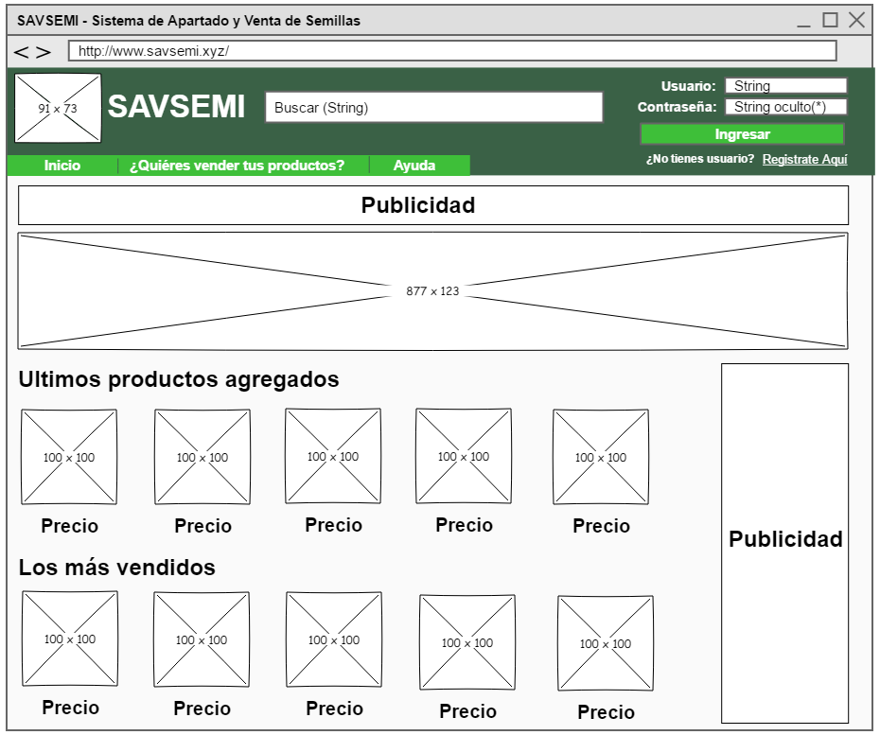En esta pantalla el usuario será capaz de ingresar con su usuario o registrarse para utilizar la página, ver el contenido pero no de realizar compras en caso de que no quiera registrarse; podrá realizar búsquedas por medio de la caja de texto ingresando el nombre del producto y visualizar los últimos productos y los más vendidos para darse una idea de que se vende en esta página.

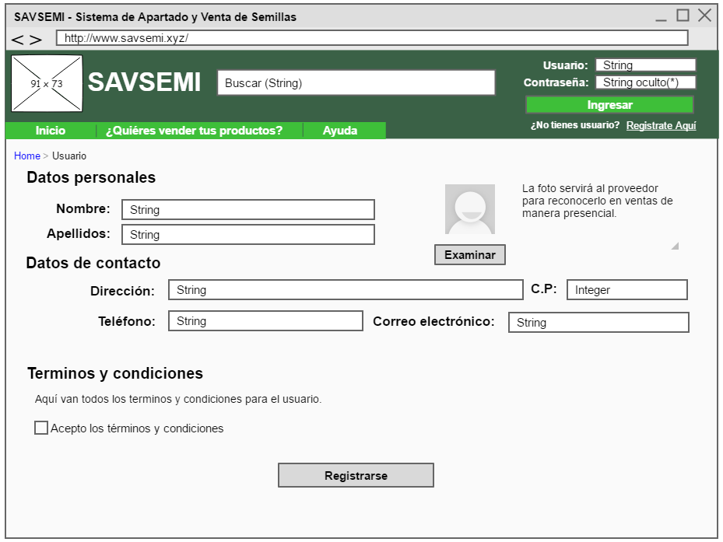**Registro de Usuario:**

En esta pantalla el usuario podrá registrarse para poder realizar compras, ingresar sus datos y revisar los términos y condiciones para su uso. Estos datos le serán de utilidad al vendedor para contactar al cliente.

**Visualizador de productos:**

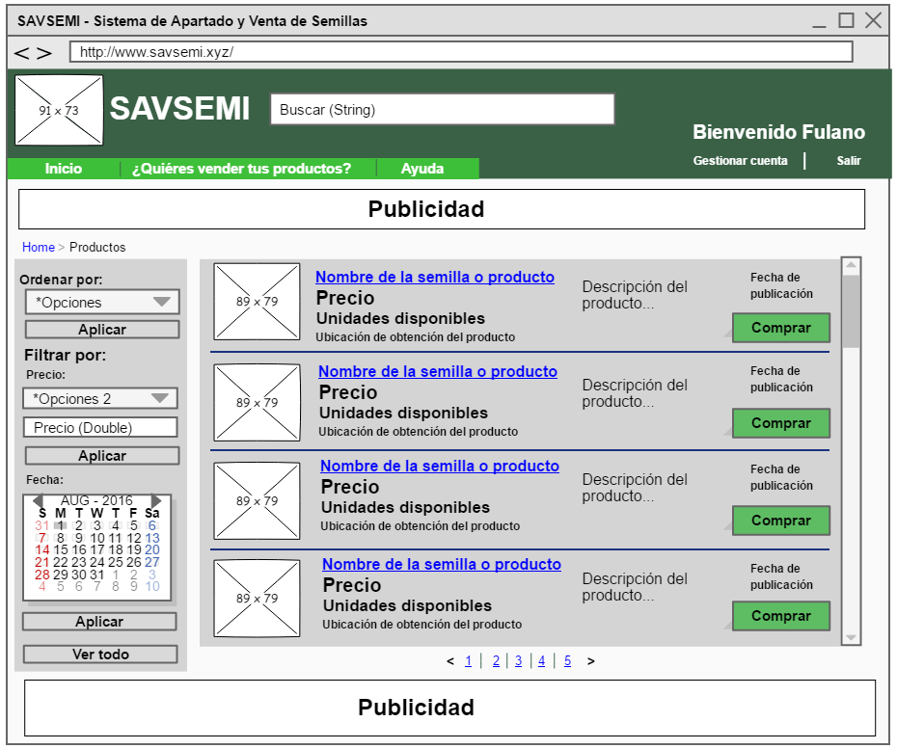En esta pantalla se muestran todos los productos por orden cronológico. El usuario podrá ordenarlos por: Nombre, Precio, Unidades disponibles o la ubicación, así como filtrar por precio en base a que este sea: Menor que, Mayor que o igual; también podrá filtrar por fecha en caso de que quiera un producto más fresco. Y lo más importante, podrá comprar el producto, mandando los datos de contacto del usuario al vendedor y los del vendedor al usuario para que se pongan en contacto.

**Ayuda:**

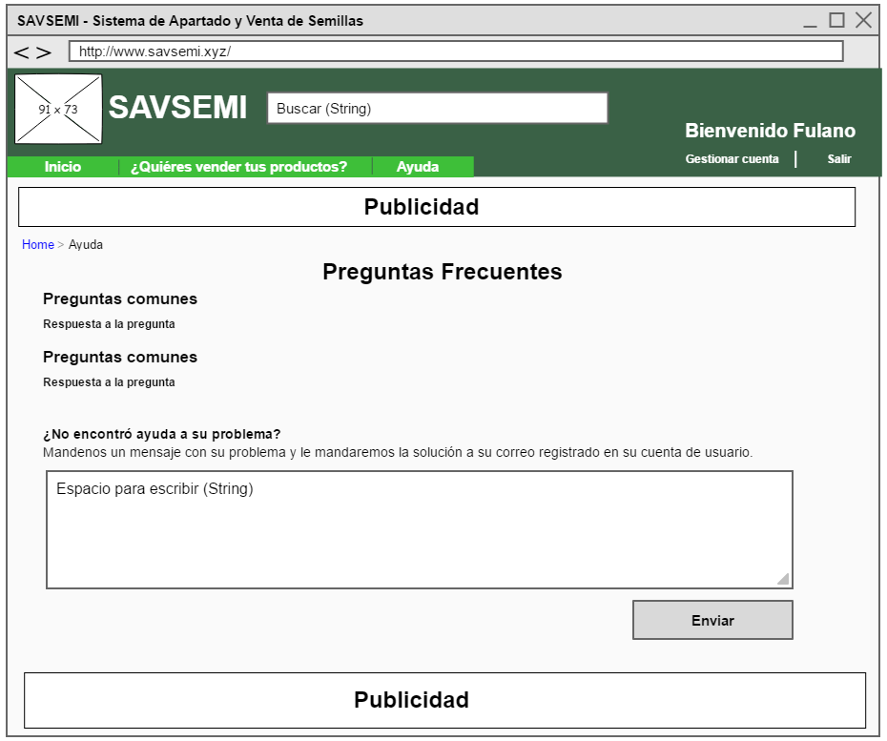En esta pantalla se le dará soporte a los problemas que el usuario y vendedor puedan tener para utilizar de la mejor manera la aplicación web. En caso de no encontrar la solución en base a la lista de las posibles dudas, ellos podrán contactarnos por medio de un mensaje.

**Registro de vendedor:**

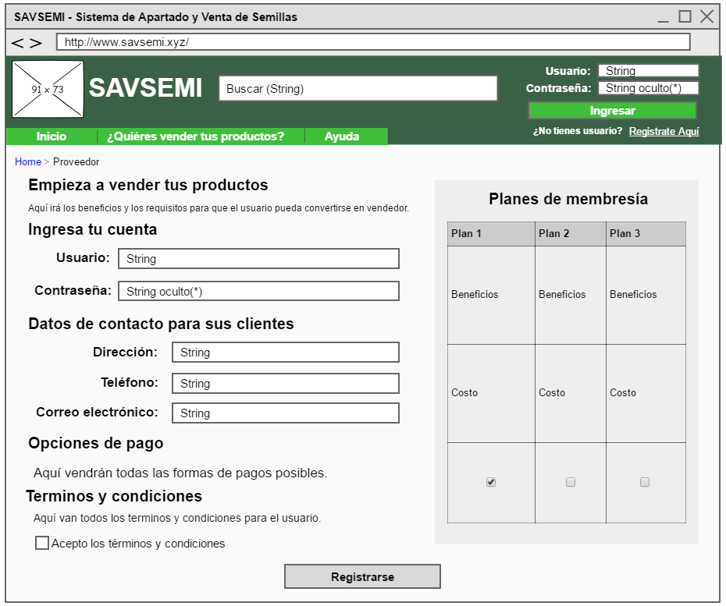En esta pantalla el usuario podrá convertirse en un vendedor, para ello es necesario haberse registrado antes, y proporcionar datos para que lo contacten, así mismo seleccionará un plan de pago y tendrá que aceptar los términos y condiciones para registrarse.

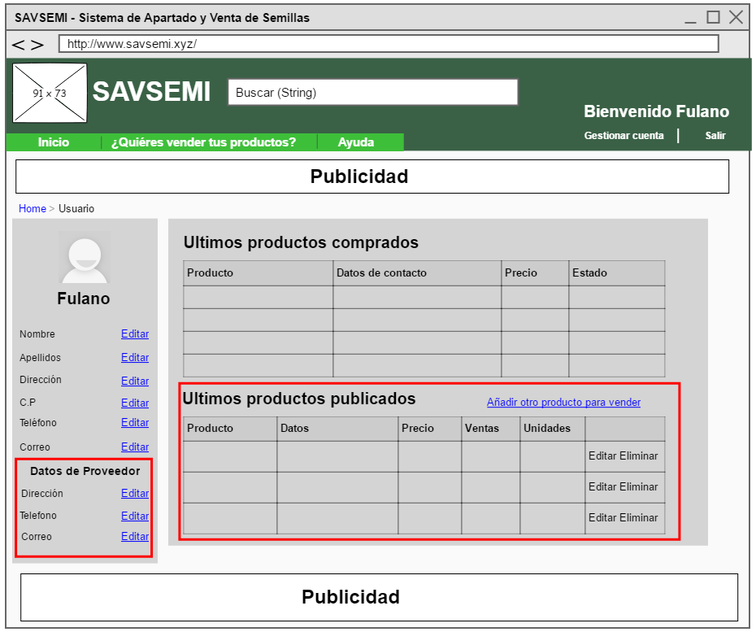**Gestor de la cuenta:**

En esta pantalla el usuario podrá modificar sus datos, así como ver un historial de compras y ventas.

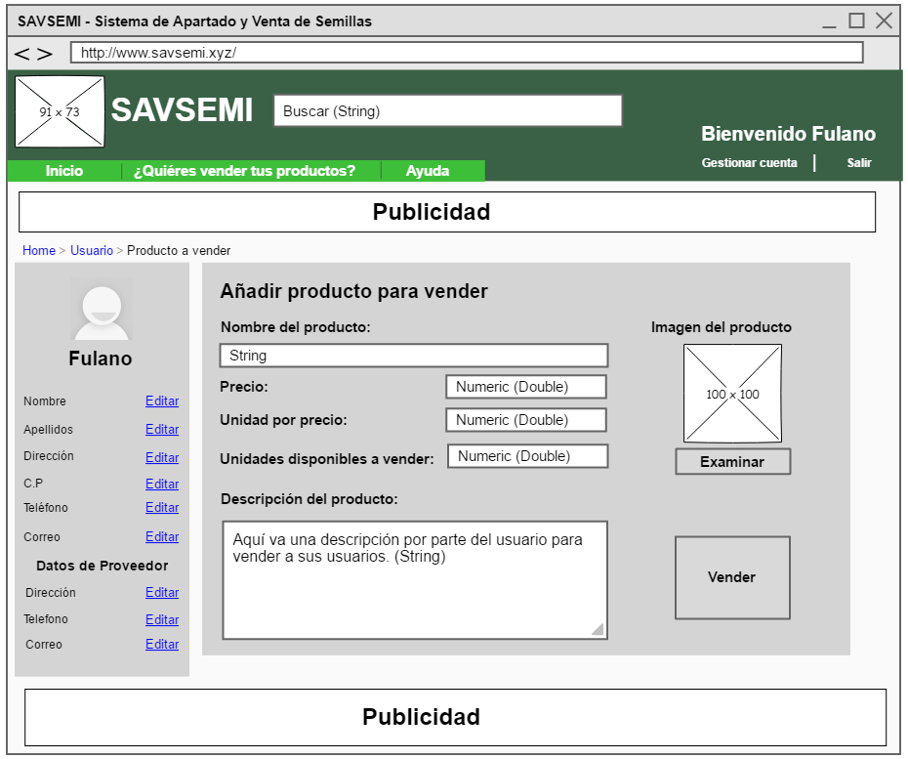**Publicación de productos para vender:**

En está pantalla el usuario podrá registrar sus productos para vender ingresando toda la información requerida.

**Diagrama de estados.**

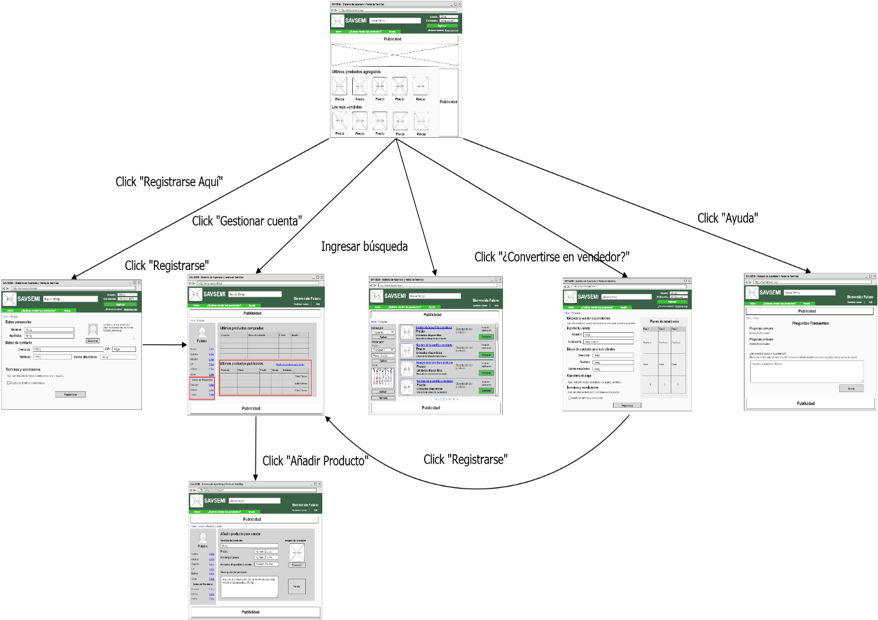

## **Diagramas flujo.**

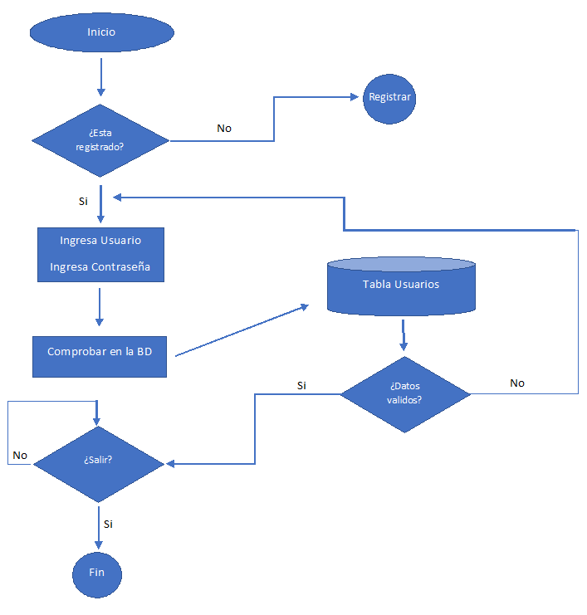

Ilustración .- Diagrama que describe el ingreso del usuario a la plataforma.

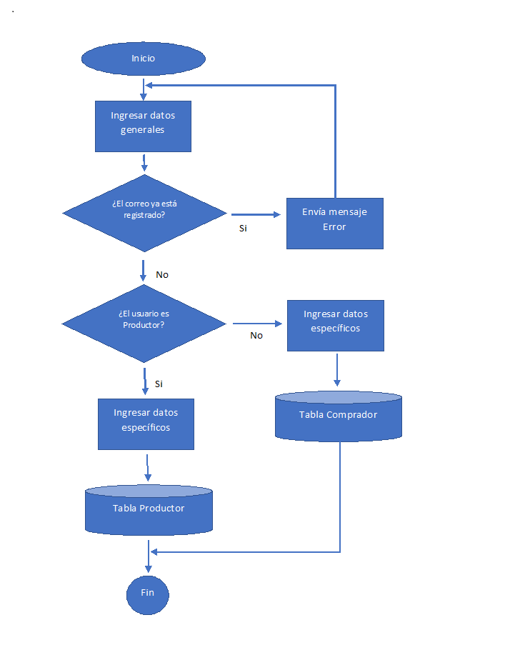

Ilustración .- Diagrama que describe el registro del usuario a la plataforma.

Selecciona la semilla

Existen productores que tienen esa semilla

Tabla Transacción

No

Si

Si

Consulta los datos

Implementa Transacción

Selecciona el productor

¿Quiere hacer una compra?

No

No hay existencias

Ilustración .- Diagrama que describe el proceso de búsqueda/venta de semillas en la plataforma.

## **Diagrama Entidad-Relación.**

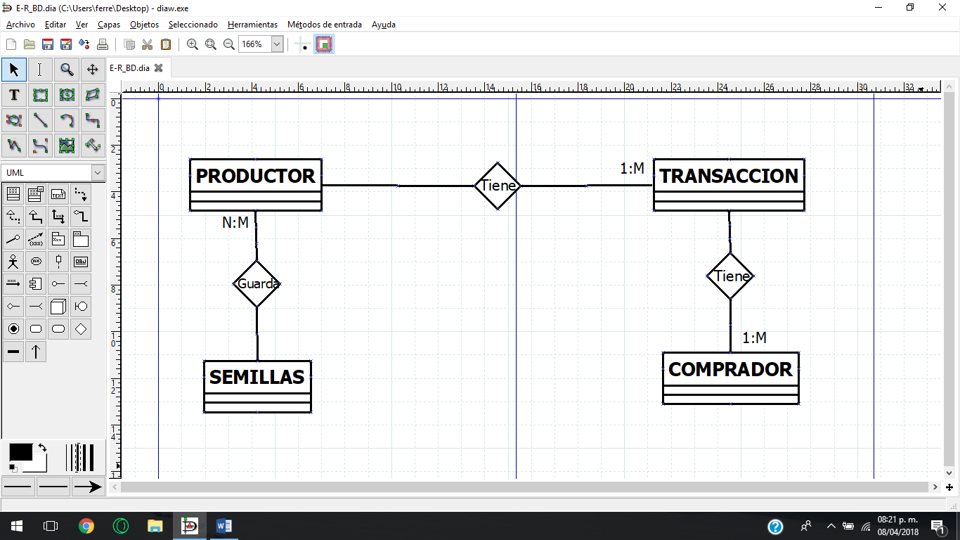

Ilustración .- Diagrama que describe la relación entre bases de datos en el SW.

## **Diagramas de secuencia.**

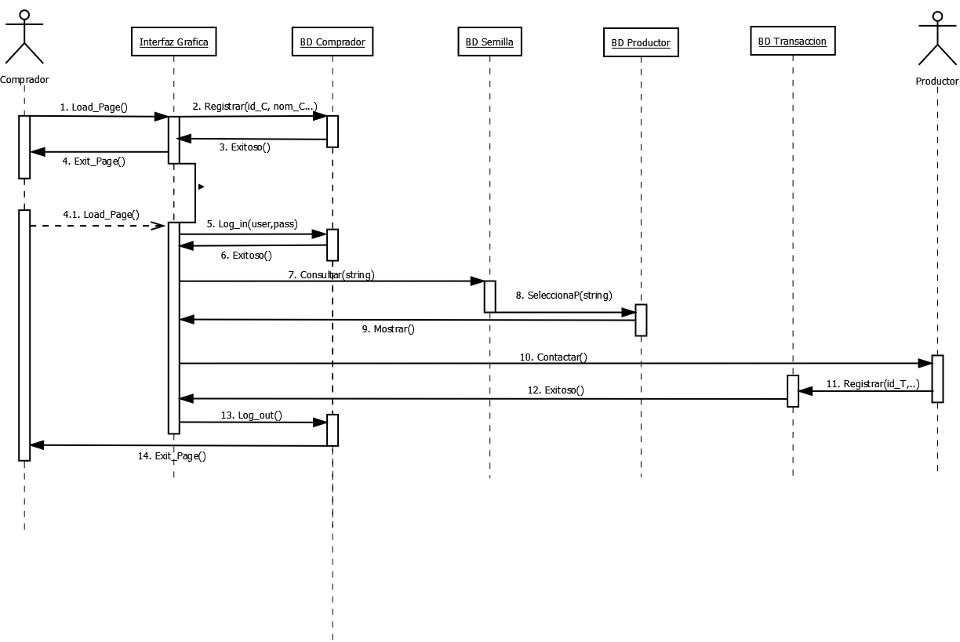

Ilustración .- Diagrama que describe las acciones de los usuarios en el SW (I).

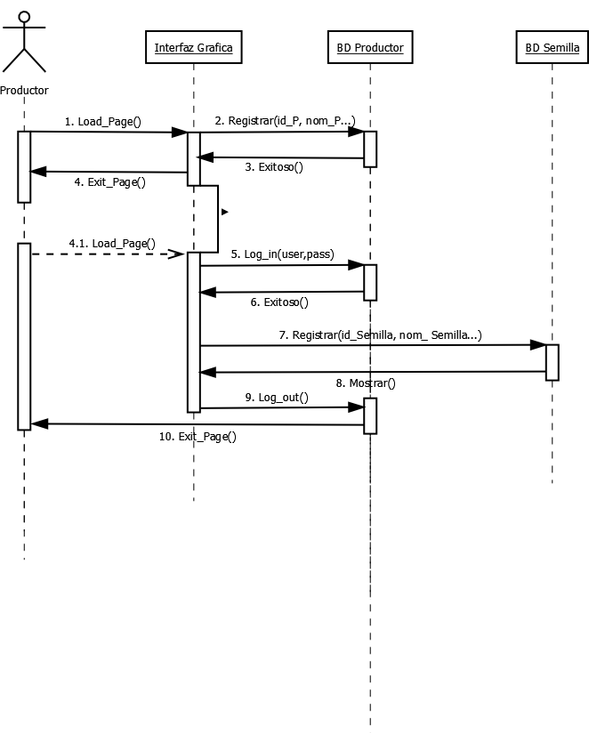

Ilustración .- Diagrama que describe las acciones de los usuarios en el SW (II).

## **Diagrama de clases**

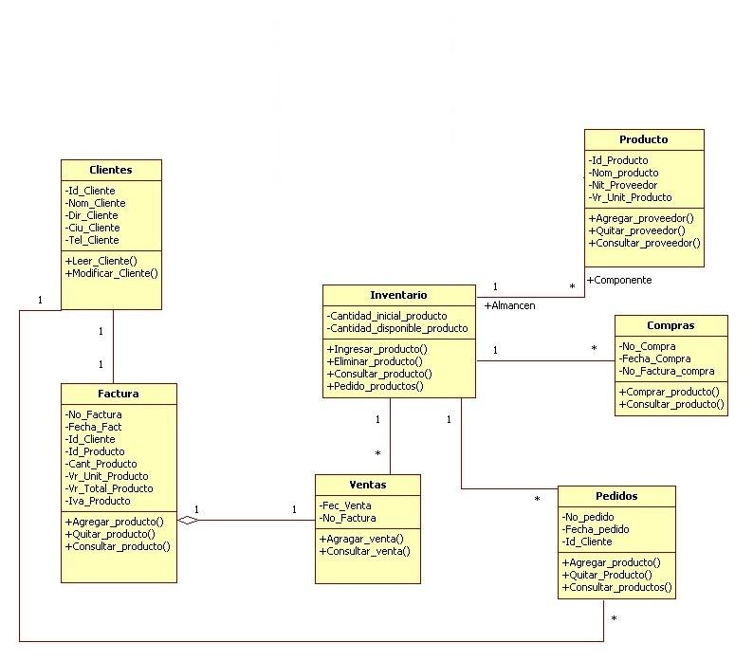

Ilustración .- Diagrama que describe los objetos y/o clases que interactúan en la ejecución del SW.

## **Diagrama de BD**

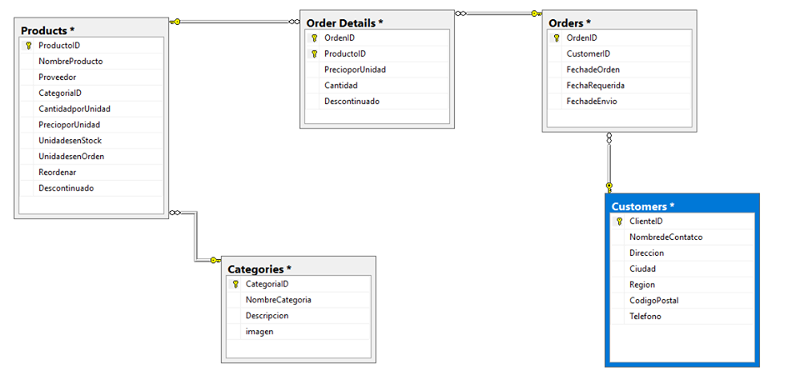

Ilustración .- Diagrama que representa a detalles las bases de datos que actúan en el SW.

# Pruebas

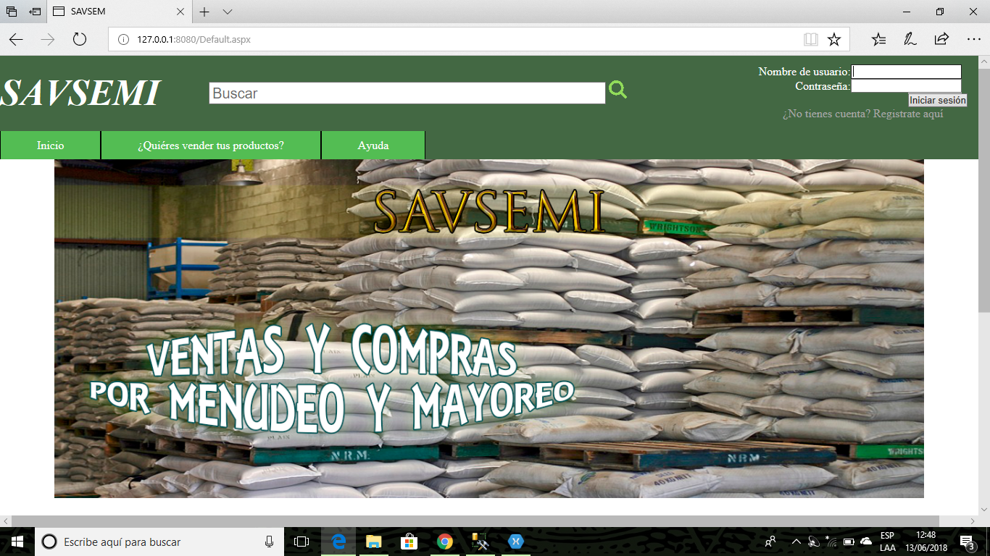

1. **Opción de registrarte si no tienes una cuenta creada aun, en caso de que ingrese un carácter especial el campo me dirá que no use caracteres especiales.**

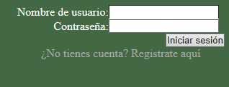

1. 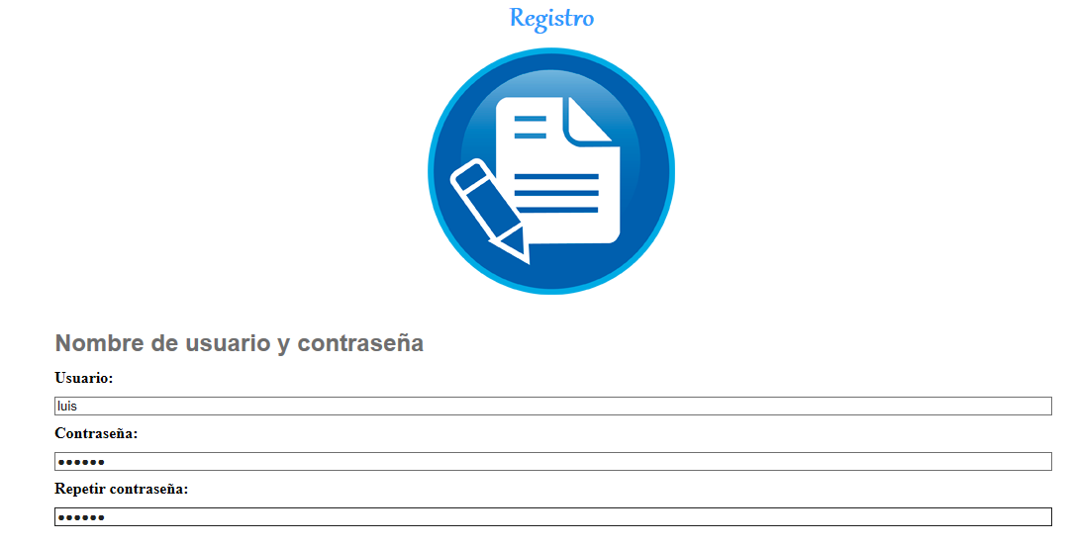**Ingrese mis datos de forma correcta en mi registro y me dejo continuar**

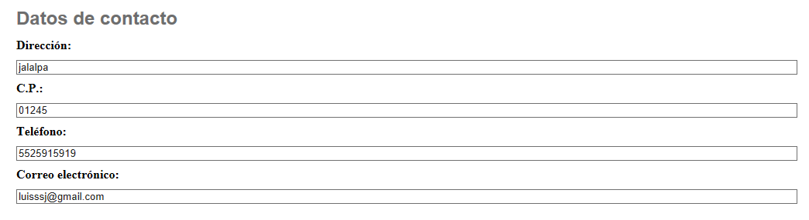

1. **Hice la prueba para ver si podía registrarme sin aceptar términos y condiciones, pero se me negó el acceso. Acepté términos y condiciones y di clic en registrarme.**

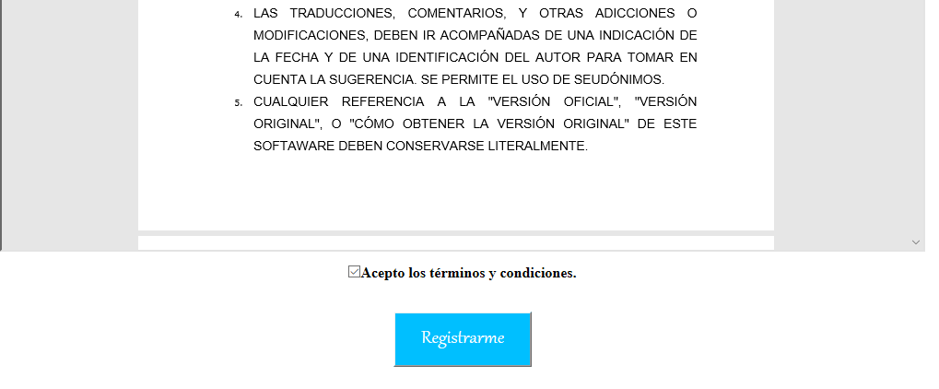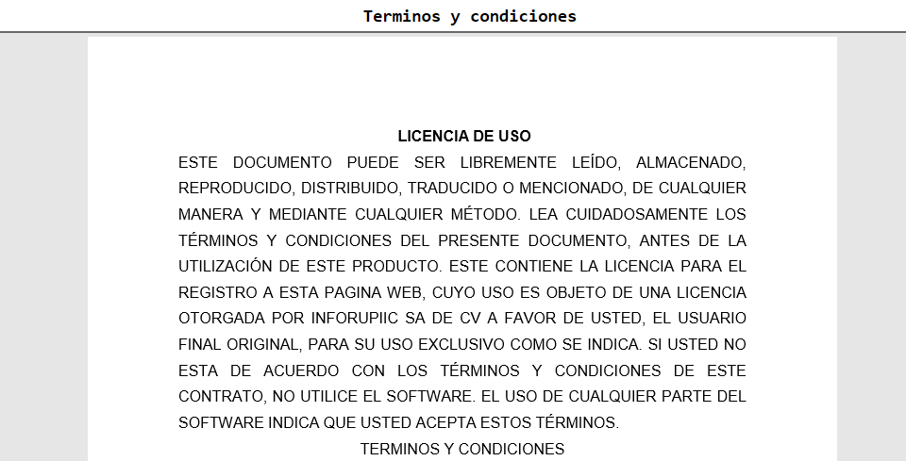

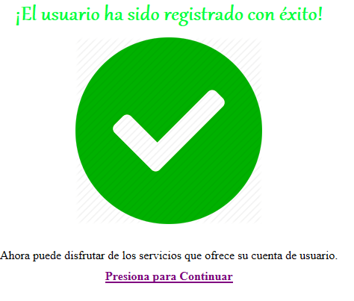

1. **Me he registrado exitosamente y me autentico.**



1. **Si no pusiera datos o ingresara letras donde van dígitos el sistema me dirá**



1. **En la opción gestionar cuenta tendré la opción de cambiar mis datos.**

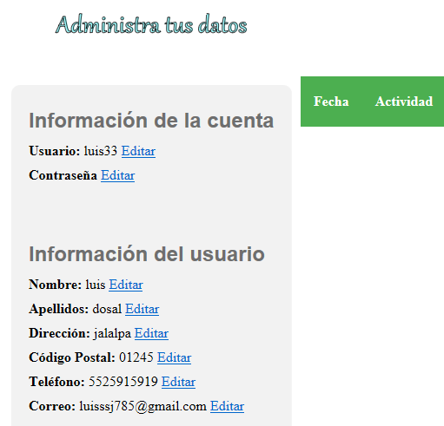

1. **Todos los campos están validados según su tipo y tienen un límite de caracteres.**























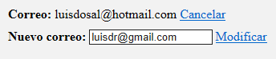



1. **Si trato de ingresar mal los datos el mensaje de advertencia aparecerá de nuevo.**



1. **En la parte de salir, me cierra sesión y me manda a la página principal por lo cual no podría intentar hacer un ataque a la seguridad del sistema, porque esta validado su referer para evitar ataques tipo CSRF (Cross Site Request Forgery).**



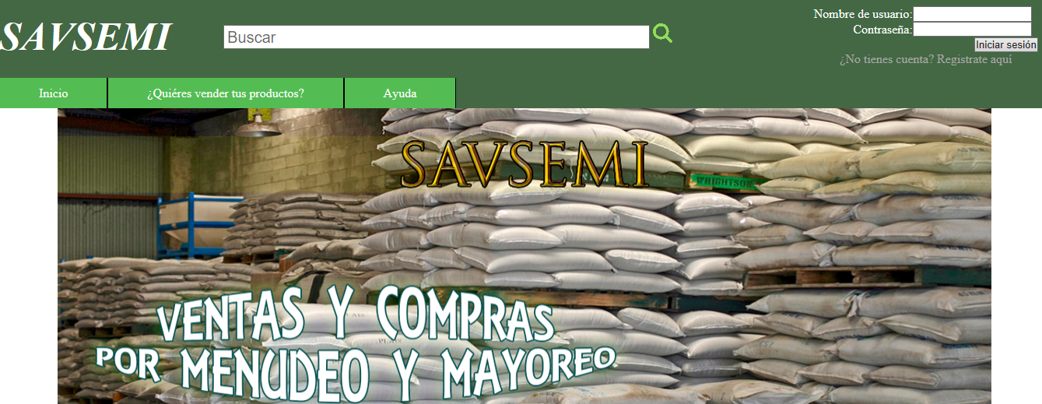

1. **Si ya había registrado mi correo y al ponerlo nuevamente en el registro la página me avisara que ese correo ya se encuentra registrado y lo mismo para el usuario.**

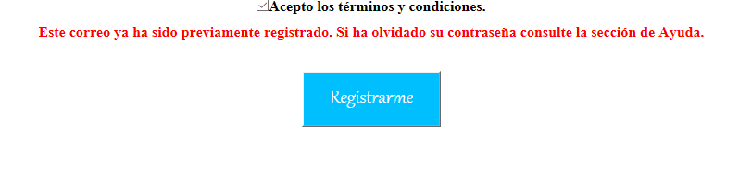



1. **En Pedidos si le damos clic me manda a una página donde veríamos mis pedidos. Todo está validado para cuando estos campos contienen o no información.**



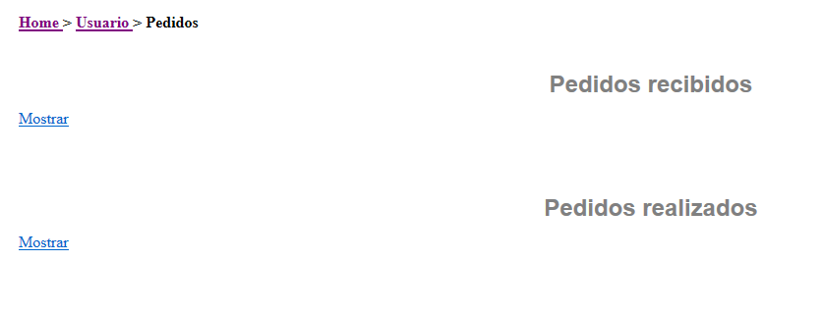

1. **En la opción de buscar puedo hacer una búsqueda de semillas, este campo tiene validaciones contra caracteres especiales evitando un posible ataque SQL injection.**

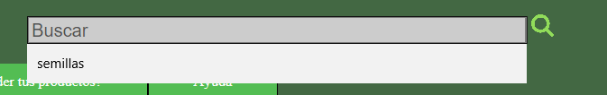

1. **Aquí mismo saldrá un menú a la izquierda para filtrar información para hacer más especifica la búsqueda, el campo vendedor esta validado y no permitió ingresar caracteres especiales.**

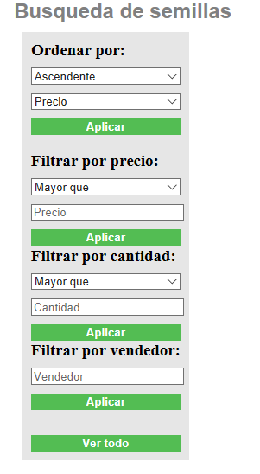

1. **En el apartado de ayuda se mostrará las preguntas más frecuentes. Aquí tenemos un cuadro de texto en el cual puedo escribir preguntas y dar clic en enviar.**



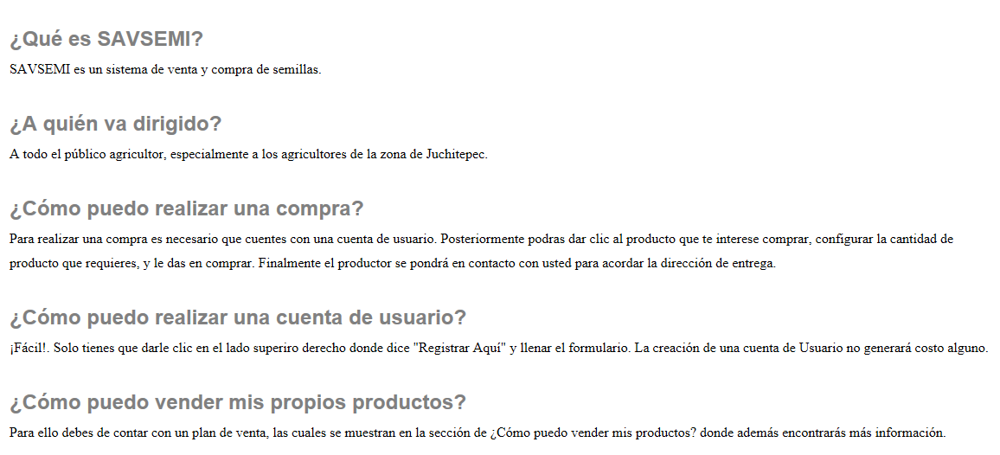

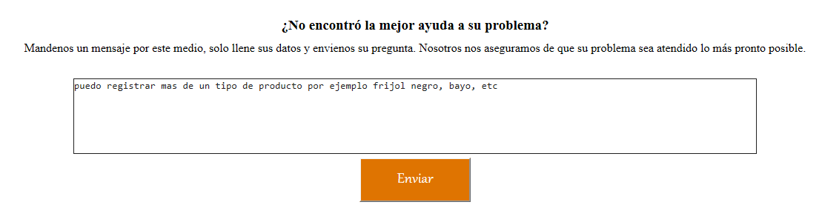

1. **Aquí nos manda error* al ingresar cualquier texto**

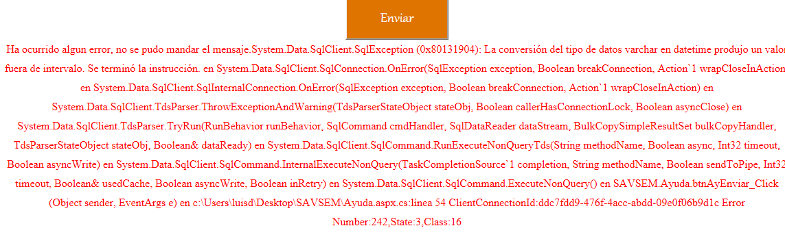

*error corregido en la versión final del sistema

1. **La opción de publicar para capturar los productos que quiero vender**



1. **En la siguiente ventana registrare mis productos**



1. **iré capturando las especificaciones de mis productos y poder agregar una imagen**

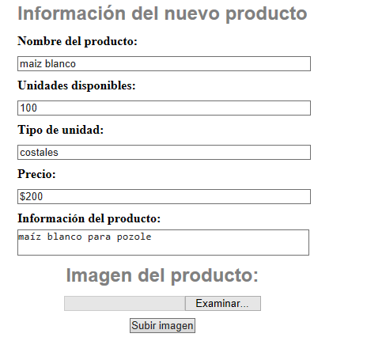

1. **Subimos la foto y le damos en el botón publicar para vender**

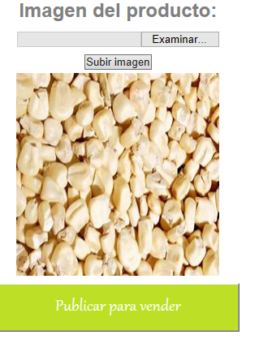

1. **Nos manda error* si sube la imagen, y no lo puedo publicar**

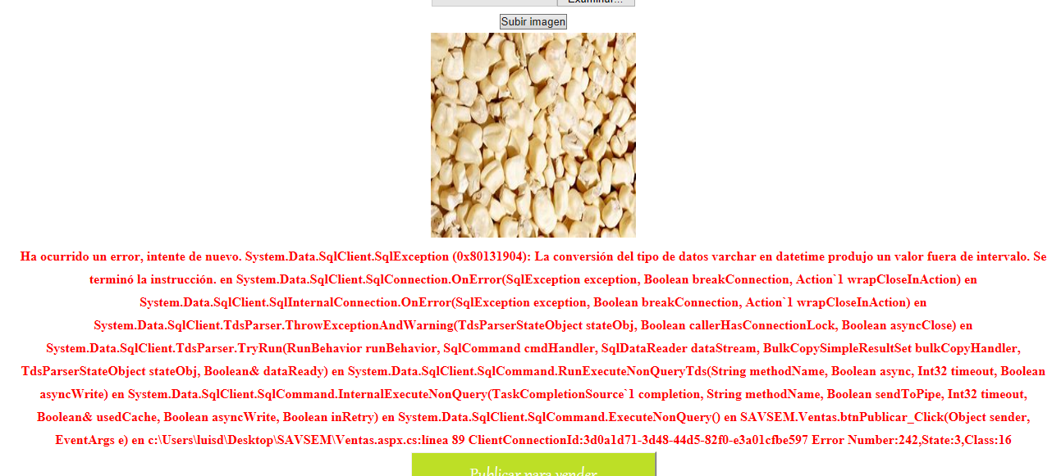

*error corregido en la versión final del sistema

1. **En esta misma página si no capturamos información o mandamos caracteres inválidos nos manda el mensaje de que tengo que llenar los campos**

